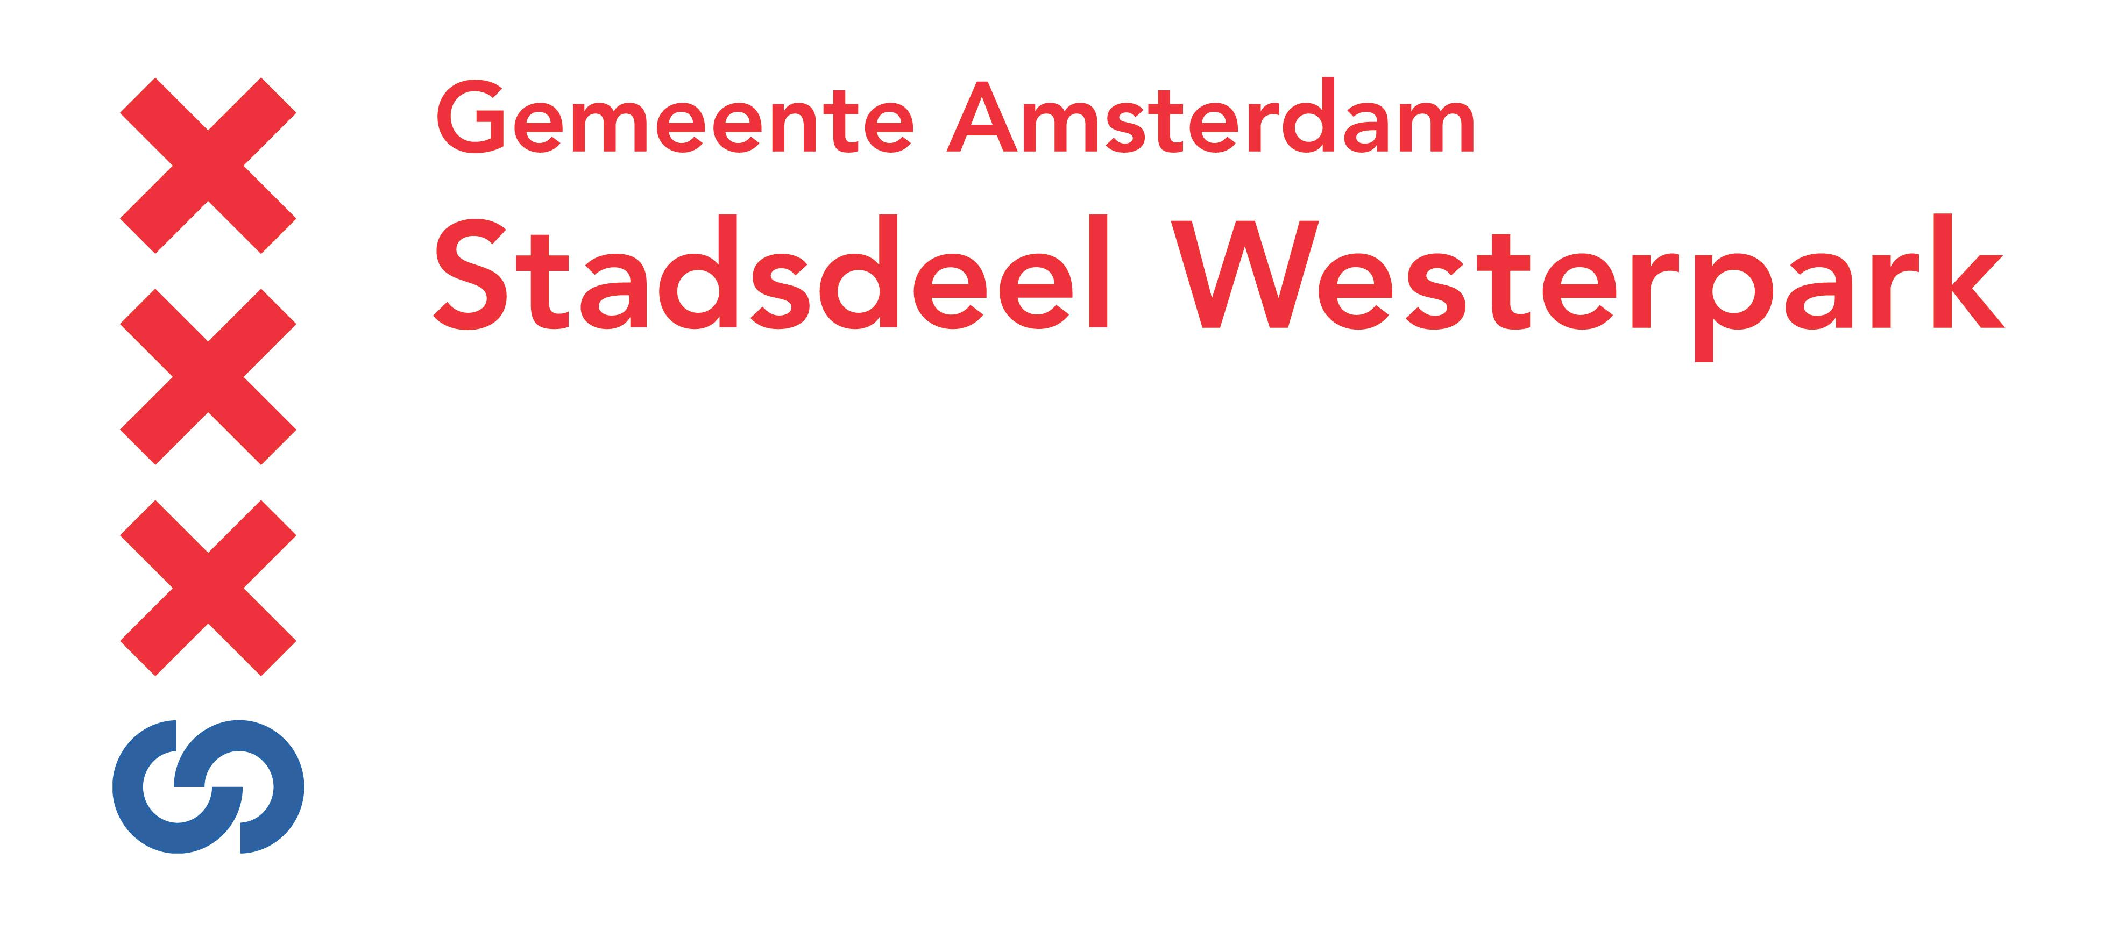

Verslag Informatieavond voetbalkooi Buyskade d.d. 23 januari 2006
Aanwezigen: Dirk de Jager verantwoordelijk wethouder
Piet Koster stedenbouwkundige
Rob Schouten projectleider Buyskade IV
Circa 20 bewoners uit de omgeving Buyskade

Aanleiding
Wethouder Dirk de Jager licht de aanleiding van deze informatieavond toe. Op 27-9- 2005 is het Stedenbouwkundig Plan Buyskade IV door Stadsdeelraad vastgesteld, waarbij is besloten dat de voetbalkooi op huidige locatie verdwijnt. Ook is besloten dat “een alternatieve locatie voor een voetbalkooi aan of in de directe omgeving van de Buyskade moet komen en opdracht te geven om hiertoe een onderzoek te verrichten zodat de realisatie van een nieuwe voetbalkooi aansluit op het verwijderen van de huidige voetbalkooi”. Dit onderzoek is afgerond en onderwerp van de informatieavond

Toelichting locatieonderzoek
Piet Koster licht het uitgevoerde locatieonderzoek toe. Uitgangspunten voor de voetbalkooi zijn:
- Oppervlak circa 400 m2
- Voorkeur voor zogenaamde ‘fluisterkooi’
- Locatie in de buurt van huidige voetbalkooi
De volgende vier locaties zijn onderzocht:
- Privéterrein achter ABC-gebouw aan de Donker Curtiusstraat
- Nieuw pleintje binnen Stedebouwkundig Plan Buyskade IV aan de Visseringstraat
- Zuidpunt Buyskade
- Groenzone aan de Jan van Galenstraat

Locatie C wordt het meest geschikt bevonden om de volgende redenen:
- Gebied in 1996 door Stadsdeelraad bestemd als ‘hangout’/ verblijfsplek
- Goed bereikbaar t.o.v. bedieningsgebied
- Voldoende ruimte voor voetbalkooi van 400 m2
- Ruimte voor groene buffer om de kooi heen
- Behoud van alle bestaande bomen
- Huidige onveilige groengebied verdwijnt
- Potentiële overlast het kleinst

Vervolgtraject
Rob Schouten licht het vervolgtraject toe. Besluitvorming geschied in twee fasen:
  - locatiekeuze: Het locatieonderzoek ligt ter inzage bij het stadsdeel en het Wijkcentrum en staat op de website van het stadsdeel tot en met vrijdag 3 februari. Zienswijzen zijn schriftelijk in te dienen t.a.v. het Dagelijks Bestuur, uiterlijk maandag 6 februari. Vervolgens zal het Dagelijks Bestuur een afweging maken in de keuze voor een nieuwe locatie op basis van het locatieonderzoek, de ingediende zienswijzen, en de uitkomsten van een lopend onderzoek naar planschade-risico’s. het Dagelijks Bestuur neemt uiterlijk in maart een besluit. Daarna zal het ter kennisname aan de raadscommissie worden gestuurd, waarbij bewoners een mogelijkheid hebben om in te spreken.
  - Vrijstelling bestemmingsplan en bouwvergunning: Indien de voetbalkooi niet past binnen het op die plek geldende bestemmingsplan zal er een vrijstellingprocedure doorlopen moeten worden. Daarna kan pas een bouwvergunning worden verleend, zowel in de vrijstellingsprocedure als de bouwvergunningsprocedure zijn er nog mogelijkheden om zienswijze en bezwaarschriften in te dienen. Procedures worden aangekondigd in de Echo.

Vragen en reacties
- Bewoners verwachten veel overlast door voetballende jeugd, en menen dat er te weinig onderzoek gedaan is naar geluidsoverlast. Eén bewoner - die tegenover het huidige voetbalveldje woont - geeft echter aan dat hij nauwelijks overlast ondervindt van het veldje, hoewel het toch intensief gebruikt wordt.
→ Dirk de Jager zegt toe dat na gezocht zal worden of er op basis van bestaande algemene onderzoeken naar geluidsoverlast meer over de geluidseffecten van een voetbalkooi op deze locatie kan worden gezegd. Nadrukkelijk wordt aangegeven dat geen geluidsonderzoek naar een voetbalkooi op deze locatie zal worden verricht.
→ Bij het ontwerp van de kooi zal vervolgens dan zoveel mogelijk rekening gehouden worden het maken van het inrichtingsplan om de geluidsoverlast maximaal te beperken. Bomen en groen kunnen hierbij mogelijk als een geluidsafscherming ingezet worden.
- Bewoners vragen zich af of er wel behoefte in de buurt is aan een voetbalkooi.
→ aanleiding tot het destijds aanleggen van de huidige voetbalplek was de grote behoeft aan meer voetbalgelegenheid voor de jeugd tussen het Van Beuningenplein en de Buyskade. Het Van Beuningenplein raakte hierdoor overbelast. Sinds de nieuwe voetbalplek aangelegd is, is de overbelasting opgelost. Het terreintje wordt goed gebruikt door kinderen van zowel de oudbouw als de nieuwbouw. Ook een bewoner die direct aan het huidige voetbalterrein woont, bevestigt dat het intensief wordt gebruikt door zowel jonge als oudere kinderen.
→ daarnaast heeft het stadsdeel een ‘Speelplekken actieplan’, waarin voor verschillende leeftijden is aangegeven wat de dichtheid van de speelplekken in de verschillende buurten zou moeten zijn. In de omgeving Buyskade bleek te weinig speelgelegenheid te zijn.
- Er wordt getwijfeld of het NUON- gebouwtje wel makkelijk onder de grond te krijgen is.
→ hierover is overleg geweest met de diensten en bedrijven, onder de grond brengen is goed mogelijk.
- Andere mogelijkheid wordt geopperd: drijvende kooi op plaats woonboot die nu naast fietsbruggetje ligt.
→ Op die locatie is waarschijnlijk geen ruimte, omdat alle waterdoorgangen rond het bruggetje open moeten blijven. Dirk de jager geeft aan dat deze locatie nader onderzocht zal worden.
- Kooi doet afbreuk aan het groene karakter van de locatie als onderdeel van de Groene Route.
→ uitgangspunt is dat er zoveel mogelijk groen behouden blijft, ook de aanplant van nieuw groen is mogelijk. Een speelvoorziening en een groene route hoeven elkaar niet te ‘bijten’.
- Is er wel onderzocht of huidige speelplek behouden kon blijven?
→ bij de ontwikkeling van het gebied Buyskade IV was behoud van de huidige kooi aanvankelijk het uitgangspunt. Om echter een duurzame stedebouwkundige structuur voor de langere termijn te realiseren, bleek behoud niet mogelijk, en is gezocht naar alternatieven.
- Onbetrouwbaar dat stadsdeel nu op plek waar net nieuwe bewoners zijn gekomen, ineens een overlastveroorzakende functie plant, terwijl voorheen alleen sprake was van een speelplek voor kinderen van 0-6 jaar. Op basis van die informatie hebben mensen hun huis gekocht.
→ In 2003 was met de inzichten van dat moment inderdaad het plan om op de zuidpunt een speelvoorziening van kinderen van 0-6 jaar in te richten. Tijdens de verdere ontwikkelingen van het gebied Buyskade IV heeft echter een heroverweging plaatsgevonden en werd zwaarder gewogen dat er stedebouwkundig goed plan kwam. Daarom wordt nu een nieuw inspraaktraject gevolgd over deze wijziging.
→ Groot deel van de aanwezigen steunt echter de stelling dat er in de omgeving wel ergens een voetbal kooi dient te komen.
- Te weinig aandacht besteed aan locatie A. Kan de kooi niet tijdelijk daar komen totdat daar gebouwd gaat worden? Over een paar jaar is de behoeft aan een voetbalkooi misschien ook niet meer aanwezig.
→ Dirk de Jager zegt toe de mogelijkheid van tijdelijke huur van het terreintje verder uit te zoeken. Het stadsdeel is overigens grotere woningen aan het ontwikkelen voor gezinnen, daarbij hoort ook de taak om de openbare ruimte in te richten met geschikte speelplekken. Er wordt niet verwacht dat de behoefte aan een dergelijke speelplek niet meer aanwezig zal zijn over een paar jaar.
- Zijn er geen mogelijkheden anders dan een kooi? Waarom niet een kleinere kooi?
→ Het ontwerp voor de inrichting van de locatie met een voetbalkooi moet nog gemaakt worden. 400m2 is geen harde eis maar het moet wel een kooi met een behoorlijke maat zijn zodat kinderen ook echt kunnen voetballen. Bij de uitwerking zullen omwonenden betrokken worden

